Всё начинается с раннего детства. Именно родители рассказывают детям истории на ночь и отвечают на многочисленные "почему". Ранний возраст - благодатное время для того, чтобы развить в своём ребёнке любовь к чтению.

Как читать?
- Превратите чтение в приятный малышу ритуал. Например, делайте это перед сном – всегда в одно и то же время.
- Приучайте детей слушать народные песенки, сказки, авторские произведения.
- Сопровождать чтение показом игрушек, картинок, персонажей настольного театра и других средств наглядности, а также учить слушать художественное произведение без наглядного сопровождения.
- Поощрять попытки прочесть стихотворный текст целиком с помощью взрослого.
Не ленитесь читать одно и то же по многу раз, если об этом просит ваш маленький консерватор. Используйте любовь детей к повторениям, чтобы учить стихи и истории наизусть.
Приобщать детей к рассматриванию рисунков в книгах, побуждать их называть знакомые предметы, показывать их.

Что покупать?
- Книжки с крупными и очень простыми, соответствующими тексту иллюстрациями. Ищите книги, позволяющие ребенку делать что-то самостоятельно, – наклеивать стикеры, раскрашивать картинки.
- Отдавайте предпочтение прочным и недорогим изданиям, время для чтения раритетных книг наступит позже.

Примерный перечень литературы для чтения и рассказывания детям по программе воспитания и обучения в детском саду под редакцией М. А. Васильевой, В. В. Гербовой, Т. С. Комаровой.
РУССКИЙ ФОЛЬКЛОР
ПЕСЕНКИ, ПОТЕШКИ:
«Наши уточки с утра…»
«Пошел котик на Торжок…»
«Заяц Егорка…»
«Наша Маша маленька…"
«Чики, чики, кички…"
«Ой ду-ду, ду- ду, ду-ду! Сидит ворон на дубу»
«Из-за леса, из-за гор…"
«Бежала лесочкам лиса к кузовочком…»
«Огуречик, огуречик…»
«Солнышко, ведрышко…»
«Пошел кот под мосток...»
"У Аленки в гостях"
«Привяжу я козлика…»
«Как у нашего кота…»
«Кисонька-Мурысонька…»
«Сорока-белобока»
«Идет коза рогатая»
«Ладушки»
«Водичка-водичка"
«Наша Маша»
«Дедушка Ежок»
«Котик серенький»

СКАЗКИ:
«Козлятки и волк», обр. К. Ушинского,
«Теремок», обр. М. Булатова,
"Маша и медведь", обр.М.Булатова.
«Заюшкина избушка»
«Курочка Ряба»
«Репка»
«Теремок» обр.М.Булатова.
ФОЛЬКЛОР НАРОДОВ МИРА
«Три веселых братца», пер. с нем. Л. Яхнина;
«Бу-бу, я рогатый», лит., обр. Ю. Григорьева;
«Котауси иМауси»; англ., обр. К. Чуковского;
«Ой тызаюшка- пострел…»; пер. с молд. И. Токмаковой;
«Ты, собачка, не лай…», пер. с молд. И. Токмаковой;
«Разговоры», чуваш., пер. Л. Яхнина;
«Снегирек», пер.с нем. В. Викторова;
«Сапожник», польск., обр. Б. Заходера.
«Горкой, горкой...» (белорусок.);
Едем, едем на лошадке (шведск.);
Курица (англ.);
Ласковые песенки (азерб.);
«Ой, в зеленом бору...» (укр.);
Ой, как весело (эст.);
Рыбки (франц.);
Соловей-соловушка (лат.);
Топ, топ (польск.);
Я козочка (лит.).
Горшок каши (нем.);
Как лисичка бычка обидела (эск.);
Крошка Малышка (шотл.);
Упрямые козы (узб.).

РУССКАЯ ЛИТЕРАТУРА
ПОЭЗИЯ:
А. Барто. (из цикла «Игрушки») «Мишка», «Грузовик», «Кто как
кричит», "Слон", "Лошадка", "Кораблик", "Девочка-ревушка";
В. Берестов. «Больная кукла»; «Котенок»; "Мишка, мишка, лежебока", "Искалочка"
Г. Лагздынь. «Петушок»;
С. Маршак. «Сказка о глупом мышонке»;
Э. Мошковская. «Приказ» (в сокр.);
Н. Пикулева. «Лисий хвостик»; «Надувала кошка шар…»;
К. Чуковский. «Федотка»; "Путаница"
Н. Саконская. «Где мой пальчик?».
А.Пушкин "Ветер по морю гуляет" (из "Сказки о царе Салтае");
М.Лермонтов "Спи, младенец" (из стихотворения "Казачья колыбельная");
А.Введенский "Мышка"; "Песнь машиниста"
А.Плещеев "Сельская песня";
Г.Сапгир "Кошка"
Е.Благинина "С добрым утром", "Аленушка", "Дождик"
С. Маршак "Детки в клетке", "Сказка о глупом мышонке"
Ю.Мориц "Страшилище", "Цветок", "Очень задумчивый день"
И.Токмакова "А на горке снег, снег", "Глубоко ли, мелко", "На машине ехали"
С.Федорченко "Мышка девочки боится"
ПРОЗА:
Л. Толстой. «Спала кошка на крыше…», «Был у Пети и Миши конь…»;«Три медведя»;
В. Сутеев. «Кто сказал "мяу"»; "Цыпленок и утенок", "Три котенка"
В.Бианки "Лис и мышонок";
Г.Балл "Желтячок";
Н.Павлова "Земляничка".
Е.Чарушин " Кошка", "Курочка", "Как Томка научился плавать"
К.Ушинский "Васька". "Два козлика"
ЗАРУБЕЖНАЯ ЛИТЕРАТУРА
С. Капутикян. «Все спят», «Маша обедает», пер. с арм. Т. Спендиаровой";
П. Воронько. «Обновки», пер.с укр. С. Маршака;
Д. Биссет. «Га-га-га!» пер. с англ. Н. Шерешевской;
Ч. Янчарский. «В магазине игрушек», «Друзья» (из книги «Приключения Мишки Ушастика»), пер. с польск. В. Приходько.
Д.Хармс "Веселые чижи", "Веселый старичок", "Удивительная кошка"

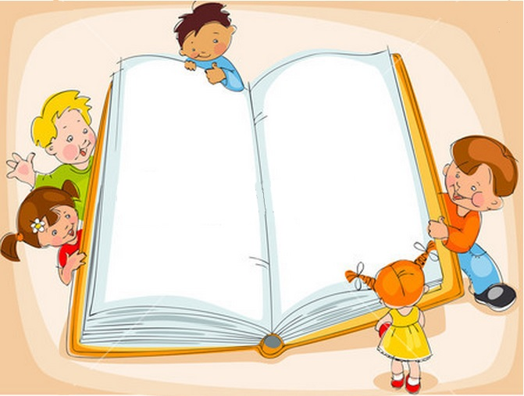

Растим
читателя!

Малыш растет, а это значит, что каждый день его ждет всё больше новых впечатлений, он активно познаёт мир и совершает множество открытий. Получает всё больше разнообразной информации, необходимой ему для дальнейшего правильного физического, психического и умственного развития. Новые знания дети получают от окружающих их людей, в первую очередь от родителей, а также из книг.

